Bac 2023 Polynésie Sciences physiques pour les sciences de l’ingénieur.e
https://www.labolycee.org
EXERCICE B (10 points, 30 minutes)
étude d’un analyseur d’hématologie

Les systèmes robotisés sont très utilisés dans le domaine médical.

L’analyseur d’hématologie est un appareil permettant d’effectuer de manière automatisée une analyse quantitative des cellules contenues dans le sang, en particulier les globules blancs (leucocytes).
Ces derniers peuvent être classés en cinq groupes : les granulocytes neutrophiles, les granulocytes éosinophiles, les granulocytes basophiles, les lymphocytes, les monocytes (tableau 1).

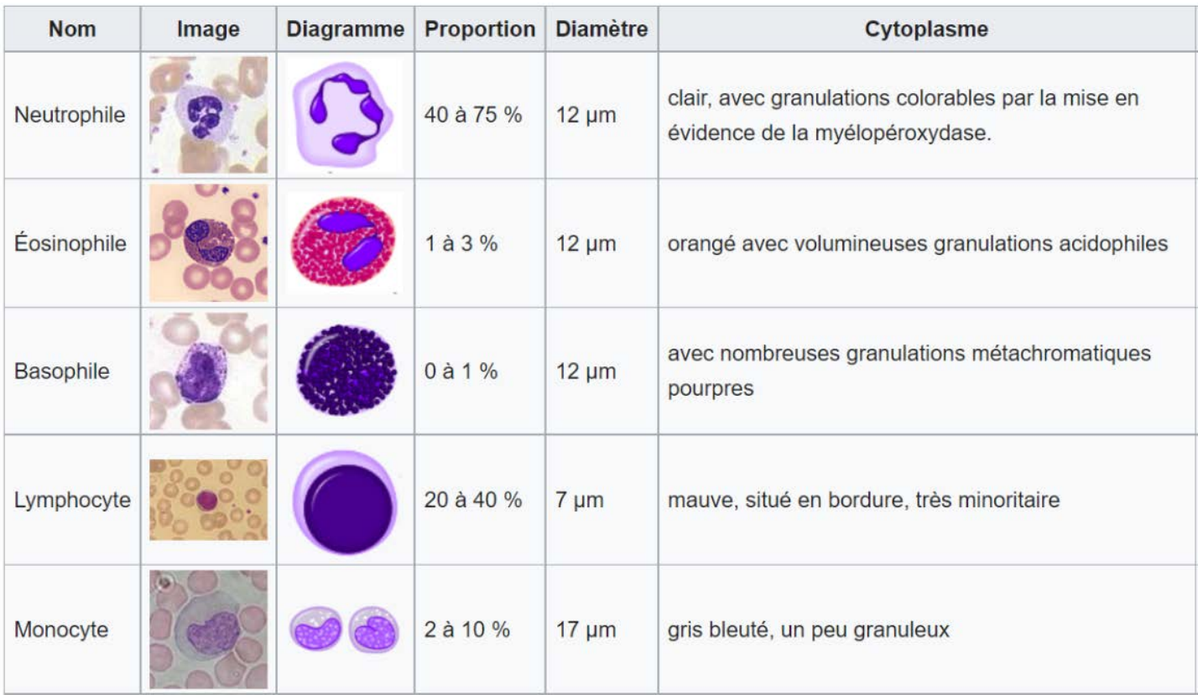
Tableau 1 – Différents types de leucocytes du sang humain et caractéristiques associées. D’après le site Wikipédia https://fr.wikipedia.org/wiki/Leucocyte

Un analyseur d’hématologie utilise différents phénomènes physiques, parmi lesquels la diffraction (figure 1). Le principe de la technique consiste à étudier les variations d’intensité lumineuse lorsqu’un faisceau laser traverse une cellule. Il est ainsi possible de déterminer la taille de la cellule à partir de l’image de diffraction obtenue.

L'objectif de cet exercice est de comprendre comment la taille d'une tache de diffraction permet de déterminer la dimension d'une cellule.

Données

- Théorème de Babinet : deux objets sont complémentaires si les parties opaques de l’une correspondent à des parties transparentes de l’autre et inversement. Les figures de diffraction de deux objets complémentaires sont semblables.

La figure de diffraction d'un faisceau laser par une cellule est donc similaire à celle obtenue avec un trou circulaire de même diamètre. Elle peut être schématisée par l'illustration ci-après :
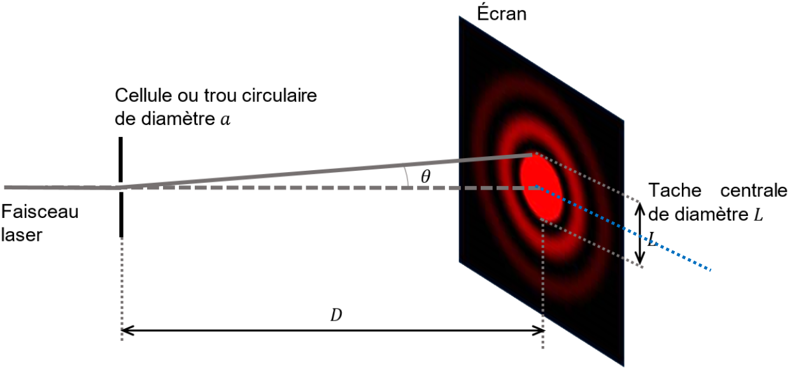
Figure 1 - Diffraction d'un faisceau laser par un trou circulaire ou une cellule

En se plaçant dans l'approximation des petits angles, la relation entre l'angle caractéristique de diffraction θ, la longueur d'onde λ du laser et le diamètre 𝑎 de la cellule ou trou peut s’écrire : $θ = 1,22 ×\frac{λ}{a}$.

1. Par des considérations géométriques, établir la relation existant entre l'angle caractéristique de diffraction θ, le diamètre L de la tache centrale de diffraction et la distance D séparant le capteur de la cellule ou du trou diffractant.

2. En se plaçant dans l'approximation des petits angles, telle que tanθ ≈ θ, montrer qu'on peut écrire : $a = \frac{2,44 × D × λ}{L}$

Le principe de la mesure effectuée par un analyseur d'hématologie peut être reproduit en laboratoire.
Une cellule placée sur le trajet d'un faisceau laser de longueur d'onde λ = (635 ± 1) nm, génère une figure de diffraction dont la tache centrale a un diamètre L = (45 ± 1) mm sur un capteur placé à une distance D = (350 ± 1) mm de la cellule.

3. Déterminer la valeur de la taille de la cellule notée 𝑎exp avec quatre chiffres significatifs.

L'incertitude-type sur la taille de la cellule est donnée par l'expression suivante :
$$u(a) = a_{exp} ×\sqrt{{\left(\frac{u(D)}{D}\right)}^{2} +{{\left(\frac{u(λ)}{λ}\right)}^{2} +\left(\frac{u(L)}{L}\right)}^{2}}$$
avec u(D) = u(L) = 1 mm et u(λ) = 1 nm

4. Déterminer la valeur de l'incertitude-type u(𝑎) arrondie à deux chiffres significatifs, puis écrire la valeur de la taille 𝑎 de la cellule sous la forme : 𝑎 = 𝑎_{exp} ± u(𝑎) avec un nombre correct de chiffres sur la valeur de 𝑎_{exp}.

Le résultat d’une mesure 𝑥 est considéré en accord avec une valeur de référence 𝑥_{ref} si la valeur du quotient $\frac{\left|x-x_{ref}\right|}{u(x)}$ est inférieure ou égale à 2, avec u(𝑥), l’incertitude-type associée.

5. Émettre une hypothèse sur la nature de la cellule analysée. Valider cette hypothèse par un calcul.

